LA STORIA DI CERTANO
di Augusto Codogno

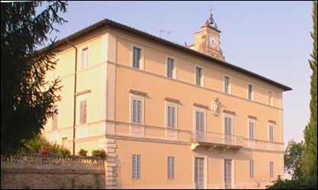
Figura 1: LA VILLA DI CERTANO OGGI

Prenderemo, per cominciare la nostra storia su Certano (Figura 1), le parole scritte da Emanuele Repetti nel suo celebre Dizionario :
“Casale che fu comunello con parrocchia di San Michele aggregata a quella di San Lorenzo a Terenzano, nella comunità delle Masse di Città, Giurisdizione Diocesi di Siena di cui è tre miglia a libeccio.
Risiede sull’altopiano della Costa al Pino presso la strada provinciale di Val di Rosia, fra le fonti del torrente Rigo confluente del Serpenna, che va nel fiume merse e le scaturigini del torrente Sorra tributario del fiume Arbia”.
Certano fu dunque un antico borgo nella campagna senese, nato intorno alla sua chiesa intitolata fin dalla notte dei tempi a San Michele Arcangelo e con molta probabilità, visto il toponimo, di origine etrusca.
Certano vanta da sempre un enorme quantità di citazioni in antichi “privilegi imperiali”, “Bolle papali”, contratti di usufrutto, permute, documenti di ogni genere che ci raccontano anche del paesaggio intorno ad esso fatto di tanti vigneti, boschi, ma anche di una importante via di comunicazione che lo attraversava.
Ma sono sicuramente le notizie relative alla sua chiesa che ci portano indietro di secoli ed addirittura millenni.

LA CHIESA DI S. MICHELE ARCANGELO
Nel periodo Longobardo infatti, fu fondato dal “Gastaldo” senese Warnefrit il Monastero di S. Eugenio in Pilosiano, tra la località detta “Pian delle Fornaci” e “Costafabbri”, ad un chilometro da Certano. Lo stesso reggente longobardo, dotò questa nuova abbazia di molti beni, terre, gioielli, chiese e casali.
Era l’anno del Signore 730 e con molta probabilità tra le varie donazioni c’era anche la chiesa di Certano, poiché tutte quelle della zona finirono come regalo al detto monastero.
Manca la matematica certezza (tuttavia) in quanto alcune parti della pergamena originale sono lacerate o rese illeggibili dall’erosione del tempo, ma, poiché nei numerosi atti successivi (bolle e privilegi), emanati per riconfermare gli antichi beni sottoposti al Monastero di S. Eugenio, la chiesa di Certano compare assieme a tutte quelle già indicate nel più antico documento, le possibilità della sua esistenza fin dall’anno 730 sono altissime.
La prima conferma proviene addirittura da un Privilegio di Arrigo IV del 1081, dove compare la nostra chiesa con l’indicazione di “Sancti Angeli in Certano”:
“Henrici IV. Germaniae ac Italiae Regis Privilegium Petro Abbati concessum pro Monasterio Sancti Eugenii in Comitatu Senensi”
Si tratta di un raro documento emanato dall’Imperatore in favore dell’Abate Pietro, priore di S. Eugenio, a conferma di quanto avevano fatto in passato i suoi predecessori:
La “Ecclesiam Sci Angeli in Certano” compare compresa, nella elencazione originale, tra le chiese di S. Angelo in Vaiano e quella di S. Pietro in Barontoli, entrambe vicine alla nostra località un paio di chilometri.
Un successivo “Privilegio” fu inviato dall’Imperatore Federigo I nel 1185 all’Abate Oddone del medesimo monastero di Sant’Eugenio, al tempo che era Vescovo di Siena tal Gunterano :
“In nomine Sanctae et Individus Trinitatis. Fridericus Divina favente Clementia Romanorum Imperator Augustus….”
Segue un elenco delle chiese e delle corti di pertinenza del detto monastero che corrispondono sempre alla nostra zona, di cui la “ecclesiam S. Angeli in Certano” parrebbe essere, tra i beni di questi frati, una delle località più a nord, mentre i loro possessi si erano allargati a dismisura verso il sud della Provincia senese (in val d’Arbia Tavena, Arbiola, S. Agnese ecc…).
L’atto fu stipulato in Montalcino per mano di Gotifrido, Cancelliere della Corte Imperiale e firmato di pugno dal medesimo Imperatore.
Anche due Pontefici saranno protagonisti di due “Bolle” nelle quali si confermano i medesimi beni: Papa Alessandro III, nel 1171 e Papa Innocenzo III nel 1207.
Queste sono le notizie più antiche riguardanti la chiesa di Certano, intitolata a San Michele Arcangelo, poi successivamente abbreviata soltanto in S. Angelo.
D’altronde l’antichità di questo edificio di culto è facilmente rilevabile da qualsiasi occhio esperto che conosca un minimo di storia dell’architettura.
Basti guardare le pietre della chiesa, il basamento della stessa, la navata unica con alcuni residui di finestre tamponate e soprattutto l’abside rotondeggiante (Figura 2).

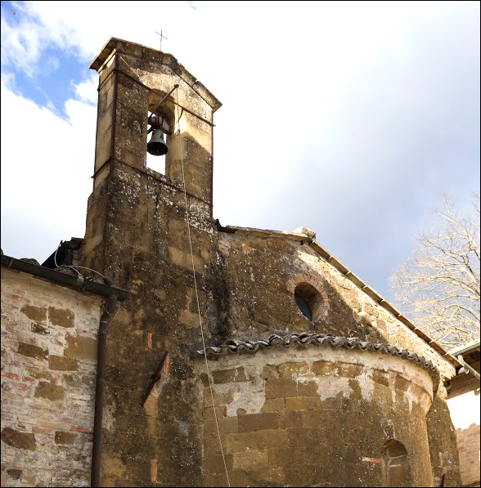
Figura 2: particolare dell’abside e del campanile della chiesa

Nelle Decime della Diocesi Senese degli anni 1275-1276, sotto le chiese dipendenti dalla pieve di San Giusto di Casciano, compare la nostra “Ecclesia S. Michaelis de Certano” che pagò in questo anno “Libre II et Soldi X” per la propria quota.
Quasi la stessa cifra pagata l’anno successivo (1276-1277) nel quale le decime corrisposte furono di “Libre II et Soldi VIII”.
Sempre nei libri delle decime scopriamo che pochi decenni dopo (1302-1303), la nostra chiesa non viene indicata più come “S. Michealis”, ma come “Ecclesiae S. Angeli de Certano”. Ecco che la cifra da corrispondere era diventata “Libre I et Soldi IIII”.
Stessa cosa e stesso importo anche per quelle del 1317, mentre nell’elenco delle chiese della diocesi senese del 1409 compare la titolazione completa: “ecclesiae S. Michaelis Angeli de Certano”.
Che la chiesa (ma non solo), pur compresa nella “pievania” di S. Giusto a Casciano, avesse ancora dei forti legami con il Monastero di S. Eugenio è provato dall’elezione del suo parroco avvenuta nel 1317, dopo che “Misser Vanni” fu presentato dall’Abate del predetto convento.
La chiesa di S. Michele Arcangelo fu anche parrocchia, perlomeno nei primi secoli dopo all’anno mille.
In quei tempi soleva nominarsi anche come S. Angiolo a Cerreto ed abbiamo notizie dei suoi parroci a partire dal 1242, con tale Misser Ulivieri del fu Giovanni e nel 1307 con Misser Nuccio.
Le notizie sui parroci e sui rettori di questa chiesa, negli archivi della Diocesi di Siena sono centinaia ed altrettante le notizie provenienti dalle cause civili e penali che li riguardarono nei secoli a venire, come per esempio quella di Ser Ibone, prete e rettore di S. Angelo a Certano nel 1400, coinvolto come testimone in un processo al parroco della chiesa di S. Biagio di Filetta.
Particolari fatti avvennero nel 1492, ai tempi in cui era rettore di S. Angelo tale prete Stefano Coppi di san Gimignano che, non si sa per quale motivo, venne scomunicato dall’Abate di un convento senese detto “della Rosa”, appena fuori porta la Porta S. Agata di Siena (oggi Piazza S. Agostino)
In data 5 aprile di quest’anno infatti, egli cedette il governo e il diritto spirituale dei suoi fedeli all’Abate di S. Eugenio essendo incorso nella predetta scomunica.
Il 10 aprile, fu direttamente il Vicario dell’Arcivescovo di Siena a nominare tale Cesare di Francesco di Turello al suo posto, ma nel luglio successivo il papa annullò tale scomunica.
Con Bolla del 3 luglio 1492 diretta all’Abate della Rosa fuori delle mura di Siena infatti, Papa Innocenzo VIII ordinò che egli sciogliesse immediatamente dall’interdetto la chiesa di S. Michele Arcangelo di Certano sottoposta senza giusta causa a tale privazione dal Vicario Generale dell’Arcivescovo di Siena.

La parrocchia di Certano fu poi riunita nel 1568 a quella di Terenzano, per decreto dell'Arcivescovo Bandini, con obbligo che si celebrassero a vicenda i divini uffizi nei giorni festivi nelle due chiese parrocchiali.
Da questa data in poi il prete di Terrenzano e di Certano sarà il medesimo, anche se una carta del 1663 indica ancora un prete come “Curato di Certano”.
Pochissime le notizie sulla chiesa di Certano provenienti dalle visite pastorali e quella più interessante mi è sembrata quella di Monsignor Bossio avvenuta nel 1575.
Era da poco finita la “guerra di Siena” (1553-1555) ed anche il nostro piccolo edificio di culto aveva subito, come del resto tutta la zona, danneggiamenti.
Mentre gli altari ed i paramenti sacri erano stati trovati in buon ordine, era da rifare il tetto che versava in pessime condizioni.
Tra le poche notizie fornite non vi è accennato un bel “Coro ligneo” che vi si trovava, forse perché come vedremo a breve, era stato spostato in altro luogo.
L’autore di quest’opera era stato il maestro Teseo da Pienza, nato nel 1507 e morto nel 1574. Famoso scultore ed intagliatore, tra le tante sue opere, risulta aver collaborato anche al “Coro” del Duomo di Siena.
Di sua mano è documentato anche quello di Certano, fatto circa nel 1535/1545 per la nostra chiesa.
Tale opera fu poi trasportata, non ne sappiamo il motivo, nella chiesa dei Monaci Olivetani fuori dalla Porta Tufi. Il lavoro andò disperso con la distruzione di quel monastero.

IL BORGO DI CERTANO SULLA STRADA MAESTRA
Per quanto riguarda il suo borgo, esso doveva contare a metà del 1200 almeno un centinaio di residenti poiché fu uno dei tanti “comunelli” delle “Masse di Siena (con tanto di “sindico”).
Uno studio approfondito di Odile Redon sui cosiddetti “Comunelli” esistenti nel periodo 1263/1270, ci conferma che Certano ebbe un proprio Sindico almeno a partire dal 1268.
Le Masse di Siena erano comunità suburbane derivanti la loro denominazione dai Terzi cittadini: Città, San Martino e Camollia.
Queste comunità si caratterizzavano per la loro ubicazione fuori dalle mura di Siena, ma non di molte miglia. Se fossero state ad una distanza maggiore di dodici chilometri dalla cinta muraria avrebbero fatto parte del cosiddetto “contado” ed i comuni si sarebbero detti “comuni del contado o comuni oltre le Masse”.

Certano fu una comunità rilevante delle Masse del Terzo di Città dalla metà del Duecento fino agli inizi del 1808 (Figura 3), quando tutti questi comunelli vennero soppressi dal governo francese. Ripristinati nel 1814, subirono una definitiva cancellazione con la creazione di un solo “Comune delle Masse” e, dopo varie vicende, con Regio Decreto del 8 maggio 1904, anche questo venne soppresso con l’aggregazione al comune di Siena.

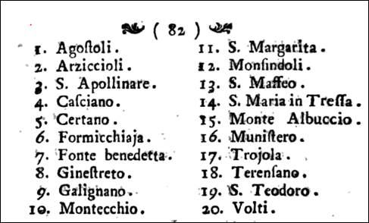
Figura 3: Comunelli delle masse del Terzo di Città nel 1780

Il borgo di Certano fu particolarmente attivo fin dai primi anni del Duecento, come testimoniano numerosissime pergamene di cui la più antica (anno 1221) riguarda un contratto di prestito intercorso tra un noto “prestatore” di Grotti (località vicina a Ville di Corsano-Monteroni d’Arbia), tale Orlandino di Azzo da Grotti e tre individui tra cui due fratelli “Azzolini”. In questa pergamena compaiono diversi membri della famiglia degli “Azzolini”, nota per essersi “incittadinata” nel XIII secolo a Siena ed avere ricoperto anche alcuni pubblici incarichi. Ben tre sono i membri nominati: Azzo da Grotti, Giovannetto di Azzolino da Stalloreggi (area dentro le mura nei pressi dell’omonima Porta) e Guido di Azzolino da Certano.
Anche la sua collocazione geografica lungo la strada che portava verso Frosini e la maremma (allora la strada passava da Certano mentre oggi a 500 metri) ebbe la sua importanza. Vi si giungeva passando dalla località di “Fornaci”, oggi detta Pian delle Fornaci e dalla “Costa al Pino”, oggi Costalpino, e poco prima di giungere al borgo venivano anche toccate le località di San Galganello e Agazzaia. Pian delle Fornaci e San Galganello furono sede di chiese ed “Hospitali” già nel XIV secolo.
Quest’ultima, come si intuisce dal nome, era addirittura proprietà del famoso Monastero cistercense di San Galgano.
A partire dal XIII secolo troviamo diverse notizie riguardanti interventi stradali da parte dei “Domini Viarii”, cioè di coloro che per conto del Comune di Siena si occupavano del mantenimento della viabilità, ma anche di ponti, fiumi e fonti.
Le loro numerosissime delibere, furono raccolte alla fine del 1200 in un grande volume che poi è passato alla storia col nome di “Statuto dei Viarii”.
In particolare, appartengono al periodo 1270-1290 alcune decisioni riguardanti la strada che passava per Certano.
La più antica, indicata con l’indizione “.lxxxviii”, riguarda la Via per la quale si andava ai Bagni di Sorra che, secondo la delibera, andava sistemata ed ampliata in modo che potessero transitarvi in modo sicuro uomini e bestie con carico o senza carico.
Questa strada “qua itur a Balneum de Sorra. bene e sufficienter sicut trahit a capite Coste de Pallaio usque ad pedem Benciucchi vinaiuoli de contrada Certani, que est obviam poderi Arrighi de Terrençano…”.
In Contrada di Certano dunque, la via passava proprio sotto la casa del vignaiolo Benciucchi. Un’altra conferma della importanza della nostra località dal punto di vista stradale appare dalla pergamena indicata con indizione “.lxxxxiiii” risalente agli anni 1275-1285 e dove si parla di sistemare un ponte sul torrente Sorra ai piedi di Costalpino:
“item statuimus et ordinamus…ponte Sorre, qui est in pede coste de Pino, usque ad viam que est capite Vallis Lame in contrata Certani”.
Ed ancora nel 1290, in occasione del rifacimento della strada proveniente dal monastero di S. Eugenio (.ccc.), si ordina che alle spese concorrano gli uomini e le persone dei comunelli vicini e cioè di “Munisterio, de Casale, de Petriolo prope Montecchium, de Montecchium et de Certano”.
In un borgo che ebbe una sua importanza, su di una strada non affatto secondaria, non poteva mancare un’osteria.
Ed ecco dai documenti del nostro Archivio di Stato di Siena che ne abbiamo la conferma.
Siamo negli anni 1445-1449 e a Certano esisteva “l’hostaria” di proprietà degli eredi di tale Antonio Mazzei.
Nel territorio di Certano ebbero possessi, oltre al grande Monastero di S. Eugenio, diverse famiglie nobili senesi ed enti laici ed ecclesiastici della nostra città come l’Ospedale Santa Maria della Scala e il Monastero di Santa Maria degli Angeli.
Un esempio tra i tanti ci indica che il grande ospedale di Siena aveva un pezzo di terra che confinava da una parte con il bosco del Comune di Siena in un luogo detto Montiglione e dall’altro con la Chiesa di Certano .
Ma il Santa Maria della Scala aveva anche una vigna a Certano, donata ad un certo Ser Secha da Certano” e del quale nel 1379 il rettore chiese “che si facci compositione con ser Secha de’ denari che resta a dare per la vigna da Certano che egli ebe a vita dalo spedale in questo modo: che al presente rilassi la detta vigna alo spedale libera”.

La questione due anni dopo (1381) non si era ancora risolta:
“Ser Secha da Certano
Item per simile modo e forma a dì VII di maggio detto fu vento e deliberato per XXIIII di loro, dando e’ lupini bianchi del si nonostante III lupini neri del no, che sia rimesso in misser Bartholomeo co’ frati che vorrà che possano fare compositione con ser Secha da Certano per gli denari che debba dare alo spedale della pocessione che ebbe avuta e della pigione di V fiorini e che ser Secha paghi XXXV fiorini alo spedale: cioè ora la metià denari e dell’altra metià abbi termine sicondo che dichiara misser Bartolomeo e frati detti, avendo per sicurtà Benvenuto fornaciaio e dela tina che ebbe di monna Pia se ne facci ciò che delibera misser Bartolomeo e una botte renda che fu di monna Pia”.
Ma ancora rimanevano in Certano alcuni possedimenti del Monastero di S. Eugenio come si evince da un documento del 1398, nel quale Pietro del fu Jacopo di Vanni di Ghino, cittadino senese permutò con l’abate del Monastero detto alcuni terreni vicino a S. Eugenio e riceve in cambio terreni e case nella Curia di Certano. Tra i testimoni anche tale Martino di Goro detto “Gallera” da Certano.
In questo caso si trattava con tutta probabilità di quegli antichi beni di Certano, risalenti ai tempi dei primi diplomi Imperiali e delle Bolle Papali dei quali abbiamo parlato inizialmente.

LA VILLA
Abbiamo notizie che una casa, dove attualmente è ubicata la Villa, esisteva già nel 1449 ed era di proprietà del Santa Maria della Scala.
Poco dopo la proprietà passava niente di meno che al famoso pittore senese Lorenzo di Pietro detto “Il Vecchietta” (1412-1482).
Nel 1449 infatti l’Ospedale, probabilmente per pagare al maestro i numerosi lavori fatti all’interno della sua grande struttura senese (tra cui ricordiamo gli affreschi nella Sala del Pellegrinaio ed il Reliquiario nella Cappella del Manto), gli cedette un Podere a Certano. Al tempo di questo contratto era Rettore ser Urbano di Pietro il Bello e tale operazione era mirata a compensare alcuni crediti vantati dal pittore. Il tutto andò a buon fine perché quattro anni dopo, nel 1453, nella denuncia dei beni fatta dal Vecchietta, compare chiaramente (Figura 4), che la casa era passata a lui:
“…E più ò una pocissioncella chon vignie e terre, in tutto staia 18 circa ch’essa posta nel chomuno di Certano allato alla Chiesa, la chuale è in modo che non ci truovo mezaiolo, sì pell’essere la chasa allato al cimittero della Chiesa e pello essere bretta e di pocho frutto e molto allato a boscho, che al temporale che conchorre è malsicura”
(E in più ho una piccola possessione con vigne e terre di circa 18 staia posta nel comune di Certano a lato della chiesa, la quale è malmessa che non trovo un mezzadro,
sia perché è accanto al cimitero della chiesa sia perché è malmessa e frutta poco e vicina la bosco che se viene un temporale non è sicura).

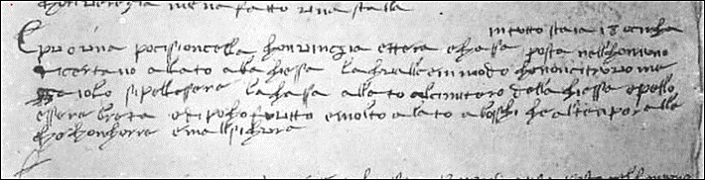
Figura 4: ASS, Lira del 1453, vol II

Naturalmente era uso del tempo che, in tutte le dichiarazioni con fini fiscali, ogni proprietario tendesse sempre a sminuire il valore del proprio immobile per poter pagare meno tasse. Poiché la casa del Vecchietta proveniva da un Ente di un certo prestigio come il Santa Maria della Scala di Siena, è poco probabile che fosse in uno stato cattivo come affermato nella descrizione.
Da questo documento emergono due importanti informazioni storiche ed architettoniche: che la casa era a lato della chiesa ed accanto al cimitero e che il bosco arrivava fin quasi alle abitazioni. Il Vecchietta ripeterà la stessa descrizione dei suoi possedimenti in Certano anche nelle successive dichiarazioni del 1465 e del 1467, senza aggiungere niente di più e niente di meno.
Nel 1479 Lorenzo di Pietro si ammalò e lasciò al notaio un testamento, che venne poi impugnato dopo la sua morte avvenuta nel 1482 dalla moglie e dal di lui fratello per mediare tra la volontà del defunto, che aveva lasciato molti beni al Santa Maria della Scala, e lo stesso ospedale rappresentato dal rettore .
La vedova del Vecchietta, donna Francesca ed il fratello del pittore, tale Bartolomeo di Pietro, scambiarono la casa di Certano donandola di nuovo all’Ospedale ricevendone in cambio un usufrutto posto nella località di Pilli (oggi San Rocco a Pilli – SI)
Era il 26 marzo del 1483:
“Fu finalmente rimesso in misser lo rectore antedecto che, volendo madonna Francesca, donna che fu di misser Lorenzo Vecchietta e ser Bartolomeo suo fratello dare e donare la possessione di Certano che esso misser lo rectore in cambio possi concedare a loro l’uso et usufructo de la possessione d’esso Spedale, posta a Pilli, la quale fu di Biagio cartaio, a loro et ciascuno di loro, cioè d’essa madonna (Francesca) et Bartolomeo”.
Nel 1673 abbiamo notizie di un podere in luogo Certano, conteso tra le Monache di Santa Maria degli Angeli di Siena (monastero in Valli, vicino a Porta Romana) e tale Ottaviano Acciaria. Nel medesimo anno però, un altro podere in luogo Certano apparteneva ancora al Santa Maria della Scala.

Non troviamo in questo periodo molte notizie su Certano se non che il parroco di Terrenzano fu autorizzato nel 1738 al taglio di due grandi quercie dietro alla chiesa di S. Angelo. Nella seconda metà del 1700 dovrebbe essere avvenuto il passaggio dei principali immobili che costituivano il borgo alla famiglia Baldassarini Macinelli.
Potrebbe essere avvenuto intorno agli anni 1780/1790 poiché i beni del Santa Maria della Scala vennero svenduti in massa col placet del Granduca di Toscana che intendeva porre fine all’agonia economica dell’Ente ormai in defict perenne.
Nel 1767 infatti, tra le famiglie residenti a Certano ancora non compariva nessun membro di questa famiglia che ancora abitava in Siena nel terzo di San Martino.
Lo Stato delle Anime (Figure 5° e 5b) compilato dall’allora Parroco di San Lorenzo a Terrenzano Angiolo Pieri, era praticamente un censimento delle famiglie divise in comunità parrocchiali. Va da se che Certano ancora veniva censita separatamente da Terrenzano.

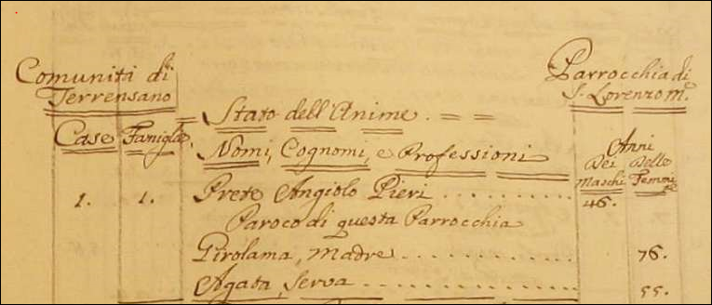
Figura 5a: Prima pagina dello Stato delle Anime del 1767

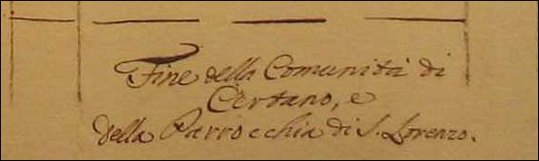
Figura 5b: ultima pagina dello Stato delle Anime del 1767

Come possiamo vedere dalla Figura 6, gli abitanti di questo borgo erano in larghissima maggioranza contadini, escluso uno che faceva il boscaiolo. La parola “mezzaiolo”, che spesso compare nell’elenco, altro non significa che “mezzadro”.

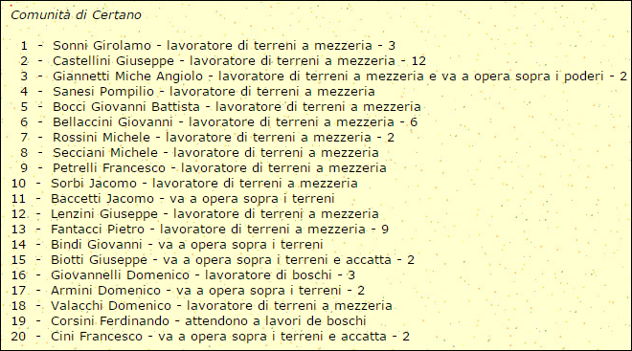
Figura 6: i capo-famiglia della Comunità di Certano nello Stato delle Anime del 1767

La famiglia Baldassarini, originaria del Volterrano, ma più anticamente proveniente da Monterotondo, dove a metà del 1600 gestiva alcune miniere di “allume”, era nominata in alcuni documenti “Baldasserini” o “Baldassarini”.
Essa ottenne l’ammissione alla nobiltà volterrana solo nel 1755, ma alcuni suoi discendenti come Francesco e Niccolò di Piero Baldassarini, già agli inizi del Settecento avevano avuto la cittadinanza fiorentina.
Il suo stemma (Figura 7) veniva così descritto:
“D'azzurro, allo scaglione d'oro, accompagnato in capo da un giglio bottonato dello stesso, e in punta da un crescente montante d'argento”
La famiglia Macinelli, già attestata a Siena fin dal 1600, finì per estinguere la sua linea maschile ai primi dell’Ottocento poiché Giuseppe Macinelli ebbe solo una figlia femmina (Niccola), che sposò un Baldassarrini ed ebbe come suo primogenito Francesco Baldassarrini. Fu così che i due cognomi si fusero negli anni 1835-1850.

Tutti questi dati sono riportati grazie ad una sentenza della Sacra Ruota (anno 1832) inerenti ad una disputa sul patronato di una cappella gentilizia all’interno della chiesa di San Giorgio di Siena (ancora esistente in zona Pantaneto), in quota a Francesco Baldassarrini, figlio di Niccola Mancinelli di Giuseppe.

Figura 7: stemma Baldassarrini

Negli anni 1820-1830 i Baldassarrini Macinelli già possedevano Certano come si dimostra dal catasto Leopoldino ed anche dal dipinto di Ettore Romagnoli depositato presso la Biblioteca degli Intronati di Siena (Figura 8) che riporta una nota sulla proprietà di Certano.

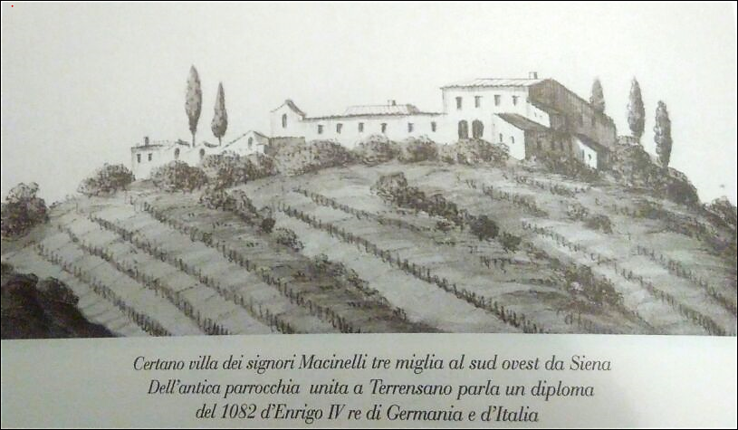
Figura 8: dipinto di Romagnoli degli anni 1830 circa
In quegli anni, leggendo il dipinto, vediamo che ancora la struttura non era stata adibita a villa ed il borgo appariva al suo stato primitivo.
Il tutto è confermato dal famoso “Catasto Leopoldino” che interessò Certano, con tutti i suoi possedimenti, nell’anno 1825 (Figura 9).

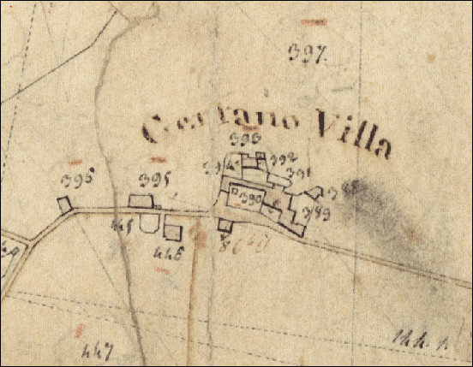
Figura 9a: ASS, Cat. Leopoldino, (Fornicciaja e San Fedele) Sez. D Foglio 2

Tutta la zona venne mappata e misurata dall’Agrimensore Regoli Bonaventura, autore della pianta qui riportata. Questa riproduzione certifica quanto disegnato dal Romagnoli. Anche nella successiva Villa, che verrà costruita alla fine di quel secolo, alcune di queste parti (la limonaia ad esempio) rimarranno quasi intatte e solo la parte destra del borgo verrà in parte atterrata.
Se sovrapponiamo la vecchia pianta con gli edifici attuali (Figura 10) possiamo avere un’idea dei cambiamenti architettonici operati dal 1825 ad oggi ed anche degli edifici scomparsi o costruiti di nuovo.
Se dunque alcuni documenti parlano pure di una ristrutturazione avvenuta tra il XVIII ed il XIX secolo, questi non devono aver apportato molti cambiamenti, mentre invece furono molto più incisivi quelli di fine Ottocento ed inizio Novecento che trasformarono il tutto nella dimora signorile di campagna della famiglia Baldassarini Macinelli, come la vediamo oggi.
Pochi fortunati sanno che al suo interno ci sono importantissime stanze affrescate agli inizi del Novecento, di pregevole fattura e quasi nessuno sa che l’autore fu un grande pittore cortonese venuto giovanotto nella nostra città e poi diventato professore alle Belle Arti di Siena: Gaetano Brunacci.

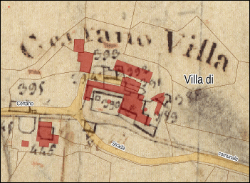
Figura 10: pianta antica e moderna sovrapposte

Gaetano Brunacci (14/09/1853-10/06/1922) a Certano
Il Pittore Gaetano Brunacci (Figura 11), nacque a Cortona da Crespino Brunacci e da Rosa Maioli: famiglia con scarse possibilità economiche.

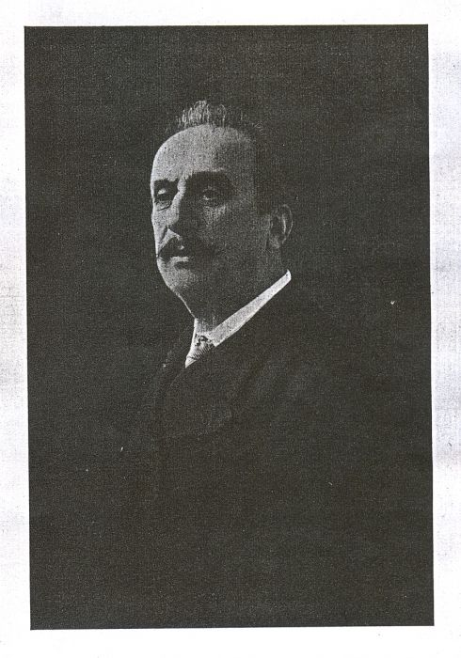
Figura 11: il pittore Gaetano Brunacci

Fin da piccolo dimostrò una spiccata attitudine per il disegno, ma all’età di dodici anni, si accontentò di fare l’aiuto decoratore per guadagnarsi qualche denaro e pagarsi la scuola serale di pittura.
La sua bravura nei primi affreschi fatti in case di campagna convinse il padre a mandarlo, prima che compisse i diciotto anni, a Siena presso una sua zia che viveva in casa della nobile famiglia Grottanelli.
Poco dopo Gaetano riuscì a farsi notare e ad entrare alle dipendenze del Prof. Giorgio Bandini, distinto decoratore senese e titolare della “Scuola di ornato” nel Regio Istituto di Belle Arti in Siena.
Direttore dello stesso istituto era in quell'epoca il Prof. Luigi Mussini, maestro di discepoli del calibro di Visconti, Maccari, Amos Cassioli, Franchi, Meacci, Catani, Marinelli e Viligiardi, e al quale si aggiunse, secondo gli stessi certificati dei suoi Maestri, il Brunacci da Cortona.
Durante i suoi studi nell'Istituto di Belle Arti di Siena, egli vinse molti concorsi scolastici ma ne trasse pochi benefici perché, appartenendo ad altro Comune e ad altra provincia, non potè partecipare al godimento delle ricche borse di studio istituite da lasciti e fondazioni, per i soli alunni nati a Siena.
Per la sua abilità artistica e per la crescente stima e fiducia del Prof. Bandini, cominciarono ad arrivare le prime commesse da illustri e ricchi personaggi.
È molto probabile che in questo periodo il Brunacci facesse conoscenza del Prof. Cesare Maccari, il quale ebbe sempre per lui stima ed amicizia, e gli affidò la parte decorativa della pittura, che il Maccari eseguì nella cupola della Basilica di Loreto.
Nel 1894 poi, quando il Prof. Bandini venne colpito da grave e prolungata malattia, il Brunacci fu invitato a sostituirlo come insegnante alla scuola di ornato dell’Istituto, e avvenuta la morte del Bandini, messasi la cattedra a concorso, essa fu ufficialmente affidata a lui che riuscì vincitore con soddisfazione di quanti lo conoscevano.
L’insegnamento tuttavia non lo distolse mai dall’esercizio professionale, anzi i suoi lavori più compiuti risalgono certamente a questo periodo, e cito tra questi: la Sala della Deputazione del Monte dei Paschi, di cui non solo dipinse la volta, ma eseguì pure i disegni dei mobili, e del parato di stoffa che copre le pareti; poi, benchè in ordine non cronologico son da ricordare: il Teatro dei Rinnovati e dei Rozzi di Siena; le decorazioni della Sala Monumentale nel Palazzo Comunale di Siena; varie Cappelle della Basilica di S. Clemente ai Servi di Siena; un Trittico per la Cappella di Valenzano (allora villa Bastogi).
Una delle sue opere principali, e forse la più importante, fu la decorazione di un vasto loggiato interno dell'Istituto del Monte dei Paschi di Siena formato da otto volte a crociera, ed a lui affidato verso l'anno 1905 dalla Deputazione di quel Monte sotto la presidenza di Pandolfo Bargagli Petrucci.
A Certano, nella Villa di proprietà Baldassarini Macinelli, decorò riccamente due simpaticissime sale (figura 12).
Altri restauri egli fece nel Palazzo Municipale di Siena, nella celebre Abbazia di Monte Oliveto, e la Loggetta e la Cappella dello storico Castello di Belcaro e da non dimenticare in Cortona tutta la volta centrale del Duomo che egli affrescò nel 1887.
Ricusò di andare a Londra per la decorazione della Cupola della Basilica di S. Paolo, di cui fece i disegni, ed invitatovi anche per altri lavori, fece altrettanto durante la sua permanenza a Nizza.
A completare comunque queste poche notizie qualche nuovo dato si può togliere dai varii certificati, che a lui furono in determinate occasioni rilasciati dal Bandini, dal Mussini, dal Corbi, dal Maccari.
In un altro attestato, anch’esso del 1883, il Mussini direttore dell’Istituto di Siena dichiarava che il Brunacci era entrato a far parte degli allievi della scuola nel 1870, elencava tutti i premi che egli aveva vinto sempre di anno in anno fino al 1879 alle scuole di ornato; di figura, di architettura, di nudo, di prospettiva, di anatomia, e concludeva: «Gaetano Brunacci è ormai entrato nella bella falange di quei reputati valentissimi artisti a cui il nostro Istituto a buon diritto si gloria di avere impartito l'insegnamento».

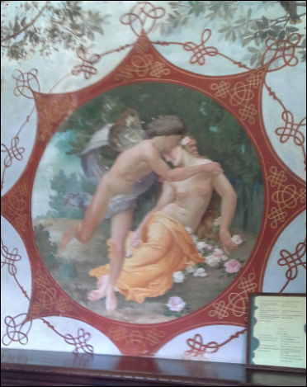
Figura 12: Affresco all’interno della Villa di certano

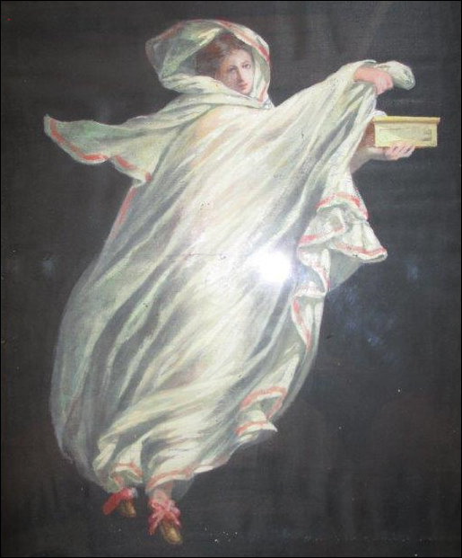

L’affresco di Certano e altro del Brunacci a confronto

LEGENDA:

AAS = Archivio Arcivescovile di Siena
AOM = Archivio Opera Metropolitana
ASS = Archivio di Stato di Siena
ASF = Archivio di Stato di Firenze
OSP = Fondo Ospedale in ASS
BCS = Biblioteca Comunale di Siena

di Siena. – Vedere

REPETTI EMANUELE: “DIZIONARIO GEOGRAFICO, FISICO, STORICO DELLA TOSCANA”, Ed. Tofani, Firenze 1833 – 1846, pag. 670.
ASS, S. Eugenio, anno 730
Archivio Opera Metropolitana di Siena, n. 676 e Documento pubblicato da Lodovico Antonio Muratori in “Antiquitates Italicae Medii Aevi Tomus Sextus”, Milano anno 1742, p. 198.
ASS, Monastero di S. Eugenio, 1185 agosto, 8. Indizione III, anno XXXI dell’Impero di Federigo.
Pietro Guidi (a cura) in “Tuscia I, la Decima degli anni 1274-1280”, Città del vaticano, 1932, p.110.
Pietro Guidi (a cura) in “Tuscia I, la Decima degli anni 1274-1280”, Città del vaticano, 1932, p.117.
Martino Giusti e Pietro Guidi (a cura) in “Tuscia II, le Decime degli anni 1295-1304”, Città del vaticano, 1942, p.152.
AAS, Libro dei Titoli delle Chiese della città e Diocesi di Siena, anno 1317
AAS, Liber generalis visitationis, anno 1409
G. Merlotti in “Tavole Cronologiche di tutti i rettori antichi e moderni…”, Ed. Cantagalli, 2001, p.77.
G. Merlotti in “Tavole Cronologiche di tutti i rettori antichi e moderni…”, Ed. Cantagalli, 2001, p.77.
AAS 5247, c. 27v, 1400 gen. 26-feb. 7.
ASS, Monastero della Rosa di Siena, 1492, aprile 5.
ASS, Monastero di S. Eugenio, 1492, luglio 3.
AAS, N° 5553, cause civili anni 1660-1663, 13-17 agosto: Oratio Berdini, curato della chiesa di Certano viene querelato da tale Tommaso Specchi per negligenza ed inosservanza dei suoi obblighi ecclesiastici.
AAS, 1575 - Memoriale della visita pastorale di Monsignor Francesco Bossio, ms. 'Sante Visite' n. 21, Siena.
Gaetano Milanesi in “Documenti per la storia dell'arte senese raccolti ed illustrati”, Tomo III, Ed. 1856, p. 247.
Odile Redon: “Uomini e comunità del contado senese nel Duecento”, Siena Accademia senese degli Intronati, 1982.
ASS, Biccherna, agosto 20: Magro di Pagniolo, Guido d'Azzolino da Certano e m." Giovannetto del fu Azzolino da Stelleregi si dichiarano debitori a Orlandino d' Azzo da Grotti, della somma di Lire 10 per denari volterrani ricevuti, e promettono di fare la restituzione di detta somma alle calende di novembre.
D. Ciampoli-T. Szabò (a cura di) in “Lo Statuto dei Viarii di Siena”, Accademia Senese degli Intronati, 1992, p. 112
D. Ciampoli-T. Szabò (a cura di) in “Lo Statuto dei Viarii di Siena”, Accademia Senese degli Intronati, 1992, p. 114
D. Ciampoli-T. Szabò (a cura di) in “Lo Statuto dei Viarii di Siena”, Accademia Senese degli Intronati, 1992, p. 210.
ASS, Gabella (anni 1445-1449), 671, c.3v; 672, c.31v; 674, cc.4-5; 676, c.8v.
ASS, Ospedale 1379, febbraio 9, cc. 14v./15r.
1381, maggio 7, c. 132r.
ASS, Abbazia di S. Eugenio, 1398, settembre 2.
ASS, Ospedale, 1449, febbraio 5 e Filippo Luigi Pulidori in “Statuti senesi scritti in volgare ne' secoli XIII e XIV e pubblicati secondo i testi del R. Archivio di stato in Siena, Volume 3, p. 373.
ASS, Denunzia dei beni di Lorenzo di Pietro, Vol. II, anno 1553 e Pubblicazione in “Documenti per la storia dell’Arte Senese”, a cura di G. Milanesi, Siena, Porri, 1854-1856, vol. III, pag. 284-285
ASS, Ospedale Deliberazioni, c. 298, 1483, marzo 26.
AAS, Cause Civili faldone 4924 n. 1624 anno 1673
ASS, 5025 anno 1737 CAUSE CIVILI dal n° 5019 al n° 5050 (1732-1758)
Giovanni Targioni Tozzetti in “Relazioni di alcuni viaggi fatti in diverse parti della Toscana”, vol. IV, Firenze, 1752, pp.304 e 311
ASF, Fondo Ceramelli Papiani, Baldassarini.
Lorenzo Cantini in “Tesoro del foro toscano” Tomo XXIII, Firenze, 1835, pp. da 284 a 290.
Lucia Bonelli Conenna e Ettore Pacini in “Vita in Villa nel senese”, Edito da MPS, p. 519

